*Зима*

*Под голубыми небесами  
Великолепными коврами,  
Блестя на солнце, снег лежит;  
Прозрачный лес один чернеет,  
И ель сквозь иней зеленеет,  
И речка подо льдом блестит…*

*А.С.Пушкин*

*Декабрь*

*Пришел декабрь — первый зимний месяц. Летят с небес легкие белые снежинки и украшают землю пушистым ковром.*

*Деревья и кустарники в лесу стоят без листьев, на голых ветках лежит снег, только ель и сосна остаются по-прежнему зелеными. Сквозь низкие серые облака редко проглядывает солнышко, поэтому и называют декабрь в народе «хмурень» — хмурый, бессолнечный месяц, дни короткие, ночи длинные, смеркается рано. По ночам в декабре трещит мороз — строит ледяные мосты на реках, прудах и озерах. Недаром говорят: «Ноябрь приходит с гвоздочками, а декабрь — с мосточками».*

*Холодно в декабре зверям и птицам. Зайцы, одетые в белоснежные пушистые шубки, чтобы ни волк, ни лиса, ни охотник не заметили их на белом снегу, грызут кору осины и ольхи, прячутся в ямках под кустами. Медведи сладко спят в берлогах.*

*Белки прыгают по веткам деревьев, грызут еловые шишки, добывая из них семена, а в сильные морозы прячутся в дупла и спят, свернувшись клубочком и укрывшись пушистым хвостом.*

*Лиса ищет мышиные норки, выслеживает мышей — «мышкует» — бегает по снегу, пугает мышек, своим топотом выгоняет их из нор.*

*Бродит по лесу злой и голодный волк. В декабре все звери попрятались в норы, зарылись в снег, волку трудно отыскать добычу.*

*В декабре украшают лес гости с севера — свиристели и снегири. Грудка у самца-снегиря ярко-красная. Когда эта птица нахохлится, то становится похожа на румяное яблочко.*

*Холодно и голодно зимой птицам. Они перебираются из леса поближе к жилью, прячутся от морозов и метелей под крышами и за ставнями домов.*

*Не боятся зимы вороны, галки, сороки, дятлы, клесты и воробьи, ведь корма им хватает, а сытость дает птахам тепло. Дятлы в лесу кузницу открывают: лущат еловые и сосновые шишки.*

*В самом конце декабря дети и взрослые готовятся к встрече Нового года. Наряжают елку, украшают ее разноцветными шарами, бусами, гирляндами, водят вокруг елки хороводы, песни поют, кладут под елку подарки.*

*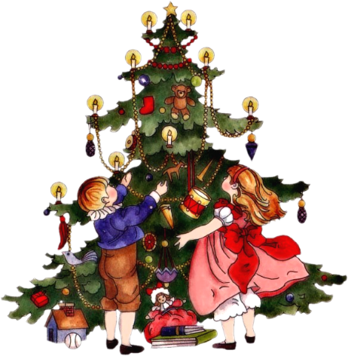Обычай встречать Новый год появился у нас в России 300 лет назад, когда царь Петр I своим указом установил единый день празднования Нового года и велел всем жителям Москвы встречать его торжествами: украшать дома елями, жечь на улицах костры, дарить друг другу новогодние подарки.*

**

*Январь*

*Январь — второй зимний месяц. Лютует стужа, трещат морозы, а под ногами скрипит снег. В народе январь называют «лютень» или «лютовей».*

*В январе тропинки в лесу белые, льды на реках синие, сугробы высокие, а звезды ночью яркие. Рисует мороз на стеклах удивительные узоры.*

*Холодно и голодно в январе зверям и птицам. Белочка в самые трескучие морозы прячется в дупле, а лисица забирается в глубокую нору. Мишка-медведь спит в своей теплой берлоге. По ночам тоскливо воют волки. Голод гонит их ближе к жилью. Волки надеются поживиться теленком или ягненком. Лисы ловят мышей, зайцев и белок. У лисицы очень тонкий слух, она слышит, как под глубоким снегом, в норках пищат мыши. Плутовка быстро разрывает снег и хватает добычу.*

*А зайчики в пушистых шубках совсем незаметны на снегу. Они запутывают свои следы, чтобы лисица, волк и охотник не могли их найти. Днем зайцы сидят под кустами, а кормятся по ночам. Любимое зимнее лакомство зайчишек — горькая кора молодых осинок. Иногда косые забегают и в плодовые сады, обдирают кору с яблонь.*

*Птицы: сороки, галки, воробьи, синицы — прилетают поближе к людям, ищут корм. А у клестов появляются в январе птенцы. Недаром народ говорит: «У каждой пташки свои замашки».*

*Седьмого января мы отмечаем светлый праздник****Рождества Христова.****2000 лет тому назад в городе Вифлееме родился Иисус Христос. Младенец появился на свет в пастушьей пещере. Первыми радостную весть узнали пастухи, пасшие неподалеку скот. В эту волшебную ночь зажглась на небесах новая яркая звезда. Она и возвестила всему миру о рождении Иисуса Христа.*

*В январе у детей много веселых забав: катание на санях, на лыжах, на коньках.*

*В январе солнце поднимается выше, светит ярче, день становится чуть-чуть длиннее.*

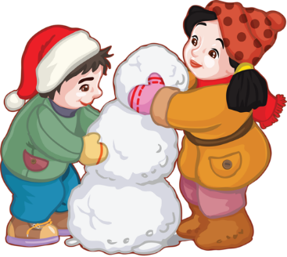

*Февраль*

*Февраль — последний месяц зимы. Метели и вьюги наметают высокие сугробы, а порывистые ветры гонят по земле снежную поземку.*

*В старину февраль называли «снеговеем». Кружатся, летят белые пушистые снежинки, покрывают поля и леса.*

*В феврале день становится длиннее, начинает пригревать солнышко, иногда звенит первая робкая капель, а с крыш свисают длинные хрустальные сосульки.*

*В феврале бывают оттепели, снег подтаивает, темнеет, а сугробы оседают, делаются ниже.*

*В феврале свет прибывает, солнышко пригревает, оживают лесные обитатели — птицы, звери. Бойкие синицы взлетают на самые верхушки деревьев и затягивают веселую песенку. Оживляются воробьи и галки. Воробьи собираются в стайки, садятся на кусты, изгороди, громко и радостно чирикают. Начинаются игры у зайцев, у лисиц, дерутся между собой волки. Только медведи все еще спят в своих теплых берлогах. В конце февраля люди прощаются с зимой и готовятся к встрече весны, отмечают праздник Масленицы. Хозяйки пекут вкусные, румяные блины с хрустящей золотистой корочкой. Ведь блины похожи на солнце, а Масленица — это праздник встречи с солнышком.*

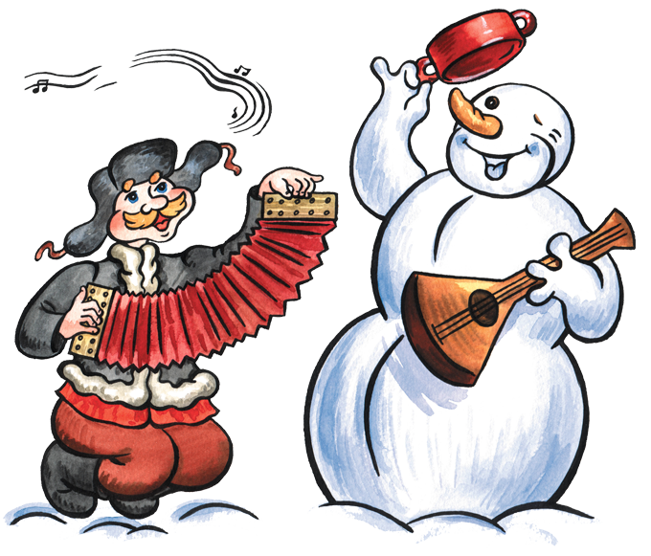

*Загадки*

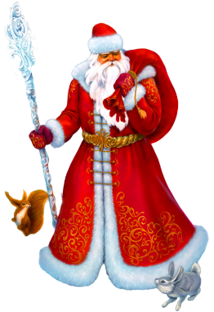

*Кто раскрасил щёки детям*

*в красный цвет зимой, не летом?*

*А кто щиплет их за нос?*

*Угадали?*

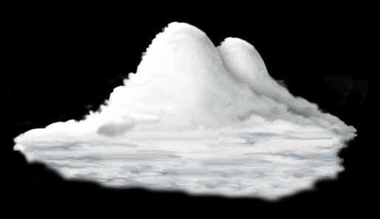

*Мои санки быстро едут:*

*Я лечу, как на торпеде.*

*Вот окончился полёт:*

*Приземлился я в ...*

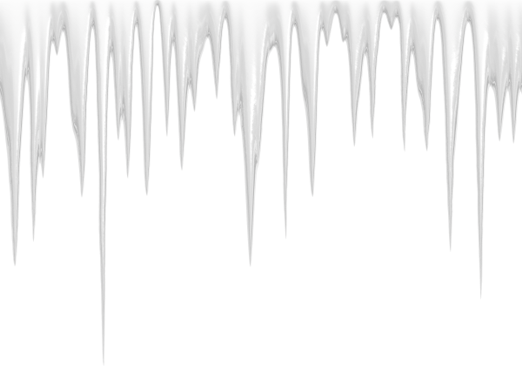

*Растёт она зимою*

*До низу головою*

*Тоненькою прозрачною*

*Бело-голубою….*

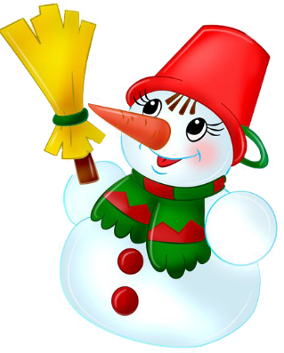

*Мы его слепили ловко.*

*Глазки есть и нос-морковка.*

*Чуть тепло — заплачет вмиг*

*И растает...*

*Советы родителям - зимой.*

*Наступила зима с длинными вечерами, холодными ветрами и снегом. Зима в природе играет очень важную роль. В зимнее время вся природа отдыхает, и вместе с ней должен отдыхать и восстанавливать свои силы человек. Зима является тем временем года, когда организм ребенка становится более восприимчивым к различным заболеваниям, в частности простудным, да и настроение у школьников, безрадостное. Как остаться здоровым и пережить эти тяжелые месяцы.*

*1.Залогом здоровья в зимний период считается полноценный сон, который должен длиться на 1-2 часа больше, чем летом. Считается, что каждый час до полуночи равносилен двум после 24 часов. Но и подолгу залеживаться в постели вашим детям не стоит. Взбодриться утром ребенку поможет зарядка и прохладный душ.*

*2.Старайтесь избегать переохлаждения организма вашего ребенка. Особенно таких частей тела, как: шея, лопатки, нижняя часть спины, и держите ноги в тепле. Проверяйте, не ходит ли ваш ребенок в промокшей обуви. Перед выходом на улицу, продумайте в какую одежду он оденется.*

*3.Следите за рационом питания своих детей. Употребляйте больше свежих овощей и фруктов. Превозмочь стрессы помогут грейпфруты, бананы и зеленые яблоки. Такой «зимний фрукт», как хурма, особенно полезен для детей: в нем содержатся большие запасы глюкозы, магния и калия, необходимого для работы сердца. Кроме того, там много бета-каротина, провитамина А, который защищает от простудных заболеваний.*

*Сладости лучше заменить мёдом или чёрным, горьким шоколадом, способствующем выработке сератонина и поднятию настроения.*

*4. Не забывайте о свежем воздухе. Каждому ребенку важно почаще гулять на свежем воздухе. Занимайтесь зимними видами спорта вместе со своими детьми, катайтесь на лыжах, коньках, на санках и ватрушках. И с упоением дышите этим свежим воздухом. В выходные, хорошо эти прогулки проводить за городом, где воздух чище.*

*5. Заставьте ребенка двигаться в полтора-два раза больше. Можно записать его в спортивные секции, в бассейн. Причем такие занятия должны быть регулярными. Известно, что отрицательные эмоции сгорают при физической нагрузки. Для родителей, эта рекомендация тоже важна. Рекомендуем принимать водные процедуры. Очень полезен утренний и вечерний контрастный душ.*

*Старайтесь настраивать себя и ваших детей на положительные эмоции, ведите здоровый образ жизни, и тогда здоровье останется с вами. И придерживаясь таких простых правил, вы сможете бороться с зимней депрессией, сохранить здоровье своему ребенку*